ÚZEMNÍ PLÁN

ÚŽICE

NÁVRH ZADÁNÍ ZMĚNY Č. 5

Pořizovatel – Obecní úřad Úžice

Zpracováno v souladu s ustanovením § 47, odst. 1 zákona č. 183/2006 Sb., o územním plánování a stavebním řádu (stavební zákon), podle přílohy č. 6 k vyhlášce č. 500/2006 Sb., o územně analytických podkladech, územně plánovací dokumentaci a způsobu evidence územně plánovací činnosti.

Datum zpracování: únor 2016

Pořizovatel:

Obecní úřad Úžice
Nádražní 200, 277 45 Úžice

Pořizování na základě splnění kvalifikačních požadavků pro výkon územně plánovací činnosti podle §24 odst. 1 zák. 183/2006 Sb., o územním plánování a stavebním řádu, ve znění pozdějších předpisů (stavební zákon), zajištěného smlouvou s fyzickou osobou, kterou je:

Ing. Renata Perglerová, č. osvědčení 800026411
Adresa: Denisova 827, 250 82 Úvaly

Obec, pro kterou je změna č. 5 územního plánu pořizována:

Obec Úžice

Starosta: p. David Hrdlička
Určený zastupitel pro spolupráci s pořizovatelem: p. David Hrdlička

Zpracovatel územního plánu:

ing. arch. Ladislav Komrska
Mladenovova 3234, 143 00 Praha 4
IČ 101 94 894

Úvod:

Úžice mají platný územní plán obce z r. 2003, schválený Zastupitelstvem obce Úžice dne 30. 9. 2003.
Změna č. 1 byla vydána 14. 1. 2010 usnesením č. 1/10 a nabyla účinnosti 4. 2. 2010.
Změna č. 2 byla vydána zastupitelstvem obce dne 8. 9. 2011 a účinnosti nabyla 29. 9. 2011.
Změna č. 3 nebyla v průběhu projednávání na základě negativních stanovisek dotčených orgánů dokončena.
Změna č. 4 byla vydána zastupitelstvem obce dne 7. 11. 2013 a nabyla účinnosti dne 26. 11. 2013.

Pořízení změny č. 5 potvrdilo Zastupitelstvo obce Úžice Usnesením č. 1/1/16 ze dne 4. 2. 2016. Důvodem pořízení změny č. 5 je zjištění problematických opatření, vyplývajících ze změny č. 1 ÚP Úžice, které jsou v rozporu s požadavkem obce na rozvoj ploch výroby a skladování na jeho území. Cílem změny č. 5 ÚP Úžice je odstranění těchto problematických opatření a vymezení ekvivalentního řešení při zachování urbanistické koncepce obce, obecných hodnot v území včetně koordinace širších vztahů.

Návrh zadání bude doplněn na základě stanovisek dotčených orgánů, připomínek ostatních subjektů a podnětů vzešlých při jeho projednávání ve smyslu zák. č. 183/2006 Sb., v platném znění a jeho prováděcích vyhlášek.

Změna č. 5 Územního plánu bude vypracován v souladu s aktuálními právními předpisy včetně zapracování aktuálních výstupů z nadřazené územně plánovací dokumentace – Zásad územního rozvoje Středočeského kraje a Politiky územního rozvoje ČR ve znění aktualizace č. 1 z roku 2015.

Obsah zadání územního plánu

(podle přílohy č. 6 k vyhlášce č. 500/2006 Sb.)

1. Požadavky na základní koncepci rozvoje území obce 4
1.1 Požadavky na urbanistickou koncepci
1.1.1 Požadavky vyplývající ze ZÚR 4
1.1.2 Požadavky vyplývající z ÚAP (stávající hodnoty a limity) 7
1.1.3 Požadavky vyplývající z doplňujících průzkumů a rozborů 7
1.2 Požadavky na koncepci veřejné infrastruktury
1.2.1 Požadavky vyplývající ze ZÚR 8
1.2.2 Požadavky vyplývající z ÚAP (stávající hodnoty a limity) 8
1.2.3 Požadavky vyplývající z doplňujících průzkumů a rozborů 8
1.3 Požadavky na koncepci uspořádání krajiny
1.3.1 Požadavky vyplývající ze ZÚR 9
1.3.2 Požadavky vyplývající z ÚAP (stávající hodnoty a limity) 9
1.3.3 Požadavky vyplývající z doplňujících průzkumů a rozborů 9

2. Požadavky na vymezení ploch a koridorů územních rezerv 9

3. Požadavky na prověření vymezení veřejně prospěšných staveb, veřejně prospěšných
opatření a asanací 10

4 Požadavky na prověření vymezení ploch a koridorů, ve kterých bude rozhodování
o změnách v území podmíněno vydáním regulačního plánu, zpracováním územní
studie nebo uzavřením dohody o parcelaci 10

5 Případný požadavek na zpracování variant řešení 10

6 Požadavky na uspořádání obsahu návrhu územního plánu a na uspořádání
obsahu jeho odůvodnění včetně měřítek výkresů a počtu vyhotovení 10

1. Požadavky na základní koncepci rozvoje území obce

1.1 Požadavky na urbanistickou koncepci

1.1.1 Požadavky vyplývající z PÚR ČR a ze ZÚR

Požadavky vyplývající z Politiky územního rozvoje

Návrh Změny č. 5 územního plánu obce Úžice bude respektovat požadavky vyplývající z republikových priorit, zejména bude ve veřejném zájmu chránit a rozvíjet přírodní, civilizační a kulturní hodnoty území, včetně urbanistického, architektonického a archeologického dědictví.

Území obce se týká:

- OB1 Rozvojová oblast Praha:
Důvody vymezení:
Území ovlivněné rozvojovou dynamikou hlavního města Prahy, při spolupůsobení vedlejších center, zejména Kladna a Berouna. Jedná se o nejsilnější koncentraci obyvatelstva v ČR, jakož i soustředění kulturních a ekonomických aktivit, které mají z velké části i mezinárodní význam; zřetelným rozvojovým předpokladem je připojení na dálnice, rychlostní silnice a tranzitní železniční koridory a efektivní propojení jednotlivých druhů dopravy včetně letecké.

- OS2 Rozvojová osa Praha–Ústí nad Labem–hranice ČR/Německo (–Dresden)
Důvody vymezení:
Území ovlivněné dálnicí D8 a železniční tratí č. 090 (I. tranzitní železniční koridor) při spolupůsobení center osídlení Mělník, Roudnice nad Labem, Lovosice, Litoměřice a Děčín; v úseku Ústí nad Labem–Děčín je rozvojovým záměrem PÚR ČR kapacitní silnice, pokračující do Liberce. Navazuje na rozvojovou osu v zahraničí.
Úkoly pro územní plánování:
a) vytvářet územní podmínky pro řešení protipovodňové ochrany v sevřeném údolí Labe,
b) vytvářet územní podmínky pro řešení negativních dopadů velkoplošné a pohledově exponované těžby surovin.

- VR 1 Koridor vysokorychlostní dopravy:
Důvody vymezení:
Chránit na území ČR navržené koridory vysokorychlostní dopravy v návaznosti na obdobné koridory především v SRN a případně v Rakousku.
Úkoly pro územní plánování: Zohlednit závěry vyplývající ze splněného úkolu pro ministerstva a jiné ústřední správní úřady.

- E10 Koridory pro vedení 400 kV Vyškov–Chotějovice a dále koridory pro dvojitá vedení 400 kV v trasách Vyškov–Babylon, Výškov–Čechy-střed a Babylon–Bezděčín, včetně souvisejících ploch pro rozšíření elektrických stanic.
Důvody vymezení:
Koridory a plochy umožňující připojení elektrických stanic Chotějovice a Výškov a tím zajištění vyvedení
výkonu z nových plánovaných zdrojů (elektráren) do přenosové soustavy ČR s cílem zvýšení spolehlivosti systému v oblasti severních Čech.
Úkoly pro územní plánování:
Upřesnit plochy a koridory pro uskutečnění záměru v navazující územně plánovací dokumentaci formou umožňující realizaci.

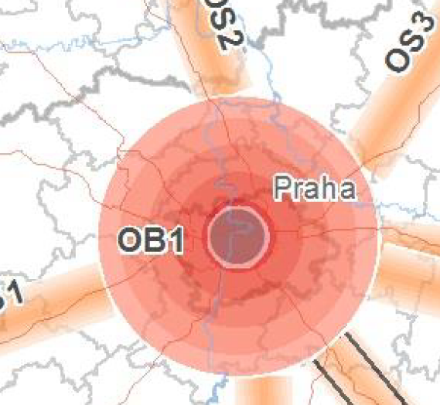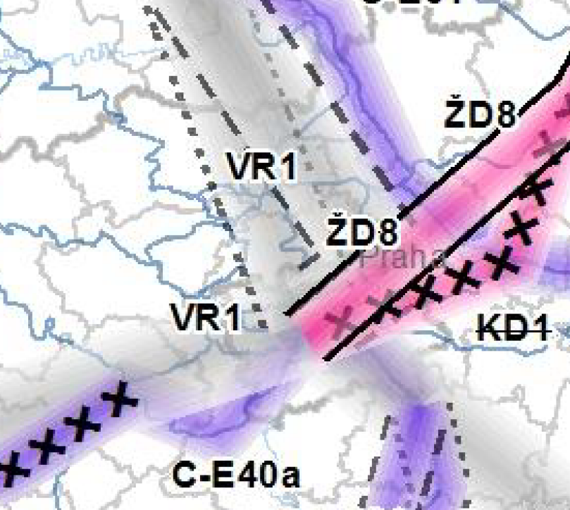
Rozvojové oblasti a rozvojové osy dle PÚR Koridory VRT dle PÚR

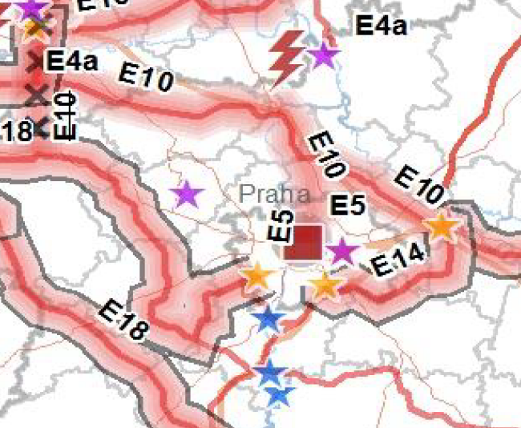
Koridory energetiky dle PÚR

Zadání Změny č. 5 územního plánu obce Úžice je v souladu s Politikou územního rozvoje České republiky – aktualizace 2015, schválenou vládou ČR dne 17. 4. 2015.

Požadavky vyplývající z územně plánovací dokumentace vydané krajem,

Změna č. 5 ÚP Úžice musí akceptovat tyto plochy a koridory nadmístního významu:

- koridor pro vysokorychlostní trať z PÚR (VR1) na území Středočeského jako koridor pro veřejně prospěšnou stavbu D201 pro trať Praha – Lovosice, úsek Praha – hranice kraje

- koridor E10 (z PÚR 2008) pro vedení VVN 400 kV TR Výškov – TR Čechy Střed jako koridor pro veřejně prospěšnou stavbu E02 ve smyslu jeho zpřesnění změnou č. 5 ÚP Úžice

- koridor pro umístění stavby nadřazené plynárenské soustavy P02 – VTL plynovod Veltrusy – Obříství

- koridor pro umístění stavby D060 – aglomerační okruh: úsek Úžice – Byškovice, vč. obchvatu sídla Netřeba

- prvky regionálního ÚSES: RK 1130 a RK 1131 a RC 1484 Dřínovský háj ve smyslu jejich zpřesnění v platném ÚP Úžice

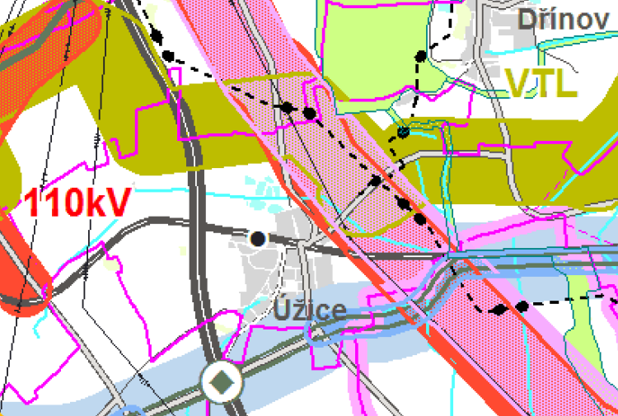

Výřez výkresu č. 2 ZÚR: Plochy a koridory nadmístního významu

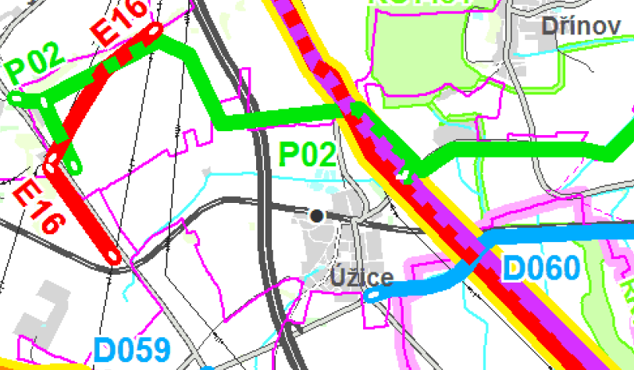
Výřez výkresu č. 4 ZÚR: Veřejně prospěšné stavby

Požadavky vyplývající z širších územních vztahů

Obec Úžice se nalézá na rozhraní bývalých okresů Praha – východ a Mělník. Obec je tvořena jedním katastrálním územím. Zastavěné území obce přechází v jižní části do sousedního k. ú. Postřižín.

Obec se nachází v prostoru MÚK D8 a silnice II/101 ve kterém je postupně realizováno komerční a logistické centrum republikového významu. Podél východního okraje katastru prochází silnice II/608.

Obcí prochází železniční trať č. 092 Kralupy nad Vltavou – Neratovice, z železniční stanice Úžice je vyvedena vlečka do ( bývalého – dne má jiný název ) Kaučuku Kralupy.

Jižním okrajem území Úžice prochází vodovodní přivaděč nadmístního významu. Územím obce procházejí dále nadmístní trasy plynovodů VTL a VVTL a elektrických nadzemních vedení VVN.

SZ hranice katastru navazuje na prostor povrchové těžby štěrkopísků na k. ú. Zlosyň.

Severní částí katastru prochází v osa západ - východ vodní tok Černávka.
Přírodní dominantou území je vrch Dřínov severně od obce včetně přírodní rezervace Dřínovská stráň. Převýšení vrchu vůči obci činí 247 – 210 = 37 m.

1.1.2 Požadavky vyplývající z ÚAP (stávající hodnoty a limity)

Územně analytické podklady ve smyslu § 27 stavebního zákona, jejichž důsledky se vztahují na řešení změny č. 5 ÚP Úžice budou respektovány. V rámci změny č. 5 bude prověřen skutečný stav řešeného území k poslední aktualizaci ÚAP:

Urbanismus:
- zastavěné území - bude prověřeno a aktualizováno v souladu s §58 stavebního zákona, s uvedením data, ke kterému je zastavěné území takto aktualizováno;
- plochy bydlení, rekreace a občanského vybavení - včetně doplnění podle skutečnosti;
- urbanistické hodnoty - ochrana krajinného rázu, horizontu, veřejných prostranství – bude s ohledem na předmět změny č. 5 ÚP respektována,
- historicky významná stavba, soubor – bude s ohledem na předmět změny č. 5 ÚP respektována,

Ostatní jevy:

Změna č. 5 provede srovnání územního plánu Úžice včetně změn č. 1,2 a 4 s jevy ÚAP a případné rozdílné údaje zapracuje dle ÚAP.

1.1.3 Požadavky vyplývající z doplňujících průzkumů a rozborů

Doplňující průzkumy a rozbory byly provedeny v rozsahu požadované změny – vypuštění zákresu polní cesty a návrhového interakčního prvku IP1 ze zastavitelné plochy výroby a skladování – VL.

Doplňujícím průzkumem bylo zjištěno, že obnova neexistující polní cesty včetně vymezení – realizace doprovodné liniové zeleně jako návrhový interakční prvek IP nemá návaznost na uspořádání navazujícího území z hlediska jeho využití ( např. pískovna na sousedním katastru Zlosyň ), dalších historických tras. Toto zjištění bylo platformou pro zahájení procesu změny č. 5 ÚP Úžice.

Změna č. 5 ÚPO Úžice řeší podnět vlastníka pozemků – společnosti DUNSTAR a.s. – na vypuštění zákresu polní cesty a návrhového interakčního prvku IP1, který byl vložen do plochy výroba a skladování VL původního územního plánu změnou č. 1 ÚP Úžice.

Zásady uspořádání obce:

Územní plán prověří účelnost podrobného členění zastavěného všeobecně obytného území na funkční plochy SV ( plochy smíšené obytné ), resp. ZS ( zeleň soukromá a vyhrazená ) viz následující výřez:
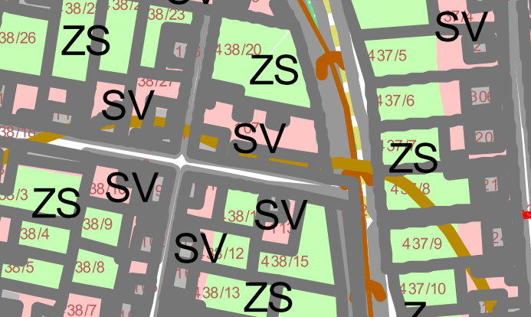

a navrhne sjednocení těchto ploch do funkce smíšené obytné včetně změny regulativu umožňujícího účelné využití stávajících pozemků ( zahrad ) rodinných domů pro záměry, které jsou s bydlením slučitelné.

Územní plán prověří současný stav rozvoje obce a popřípadě navrhne revizi platného územního plánu z hlediska etapizace ( pořadí změn v území ).

Územní plán vytvoří podmínky pro účelné využití zastavěného území z hlediska přiměřené velikosti pozemku rodinného domu s ohledem na historické uspořádání území, komunikační systém a charakter užívání zastavěného území a případný návrh změny zásad prostorového uspořádání dle platného ÚP Úžice řádně odůvodní.

Změna č. 5 ÚP Úžice mění parametrické hodnoty platného územního plánu dle výše uvedených požadavků. Nevymezuje nové zastavitelné území, další změny v krajině a žádné činnosti, které by byly zdrojem nových limitů využití území.

1.2 Požadavky na koncepci veřejné infrastruktury

1.2.1 Požadavky vyplývající ze ZÚR

V řešeném území budou respektovány stávající trasy dopravní a technické infrastruktury - s ohledem na rozsah změny č. 5 ÚP Úžice nebudou tyto trasy dotčeny.

1.2.2 Požadavky vyplývající z ÚAP

V Odůvodnění změny č. 5 ÚP Úžice prokázán soulad s těmito jevy ÚAP ORP Kralupy nad Vltavou:

- 3. plochy občanského vybavení
- 68. vodovodní síť včetně ochranného pásma
- 69. technologický objekt odvádění a čištění odpadních vod včetně ochranného pásma
- 70. síť kanalizačních stok včetně ochranného pásma
- 72. elektrická stanice včetně ochranného pásma
- 73. nadzemní a podzemní vedení elektrizační soustavy včetně ochranného pásma
- 74. technologický objekt zásobování plynem včetně ochranného a bezpečnostního pásma
- 75. vedení plynovodu včetně ochranného a bezpečnostního pásma
- 81. elektronické komunikační zařízení včetně ochranného pásma
- 82. komunikační vedení včetně ochranného pásma
- 88. dálnice včetně ochranného pásma
- 91. silnice II. třídy včetně ochranného pásma
- 92. silnice III. třídy včetně ochranného pásma
- 93. místní a účelové komunikace
- 95. železniční dráha regionální včetně ochranného pásma
- 96. koridor vysokorychlostní železniční trati
- 97. vlečka včetně ochranného pásma
- 102. Letiště včetně ochranných pásem
- 106. cyklostezka, cyklotrasa, hipostezka a turistická trasa
- 115. ostatní veřejná infrastruktura

1.2.3 Požadavky vyplývající z doplňujících průzkumů a rozborů

Změnou č. 5 ÚP Úžice bude vypuštěna návrhová trasa polní cesty přes zastavitelnou plochu výroby a skladování - VL ( výrobní a skladové plochy ) včetně řádného odůvodnění z hlediska urbanistické koncepce a širších vztahů v území.

1.3 Požadavky na koncepci uspořádání krajiny

1.3.1 Požadavky vyplývající ze ZÚR

Z hlediska ZÚR nejsou na řešené území kladeny žádné požadavky, územím neprochází nadregionální či regionální úroveň ÚSES.
Změna č. 5 ÚP Úžice prověří posici prvků regionálního ÚSES: RK 1130 a RK 1131 a RC 1484 Dřínovský háj ( ve smyslu jejich zpřesnění v platném ÚP Úžice ) ve vztahu k předmětu změny č. 5 ÚP Úžice.

1.3.2 Požadavky vyplývající z ÚAP (stávající hodnoty a limity)

V Odůvodnění změny č. 5 ÚP Úžice prokázán soulad s těmito jevy ÚAP ORP Kralupy nad Vltavou:

21. územní systém ekologické stability
23. významný krajinný prvek ze zákona
37. lesy ochranné
38. les zvláštního určení
39. lesy hospodářské
40. vzdálenost 50 m od okraje lesa
41. bonitovaná půdně ekologická jednotka
44. vodní zdroje povrchové, podzemní vody včetně ochranných písem
47. vodní útvar povrchových, podzemních vod
49. povodí vodního toku, rozvodnice
48. vodní nádrž
58. chráněné ložiskové území
60. ložisko nerostných surovin
62. sesuvné území a území jiných geologických rizik

Rozsah změny č. 5 ÚP Úžice nemá vliv na umístění resp. ochranu výše uvedených jevů, jak jsou uvedeny ( zpřesněny ) v platném ÚP Úžice.
Změnou č. 5 ÚP Úžice nejsou vymezeny nové zastavitelné plochy ani další změny v krajině, v jejichž důsledkem by bylo vynětí ze zemědělského půdního fondu či organizace správy a údržby krajiny ( zemědělství, lesnictví ). Rozsah změny č. 5 ÚP Úžice rovněž nemění hydrologii území. Jevy vztahující se k Hornímu zákonu budou prověřeny z hlediska širších vztahů ( pískovna v kontaktním území s katastrem Zlosyň.

1.3.3 Požadavky vyplývající z doplňujících průzkumů a rozborů

Změnou č. 5 bude prověřeno vypuštění návrhové plochy liniové zeleně IP1 podél neexistující polní cesty, jak byla vložena do plochy výroby a skladování – VL změnou č. 1 ÚP Úžice.

Součástí odůvodnění této změny bude revize – prokázání funkčnosti nelesních přírodních útvarů v dotčeném území.

2. Požadavky na vymezení ploch a koridorů územních rezerv

Návrh změny č. 5 územního plánu Úžice nebude vymezovat plochy a koridory územních rezerv.

3. Požadavky na prověření vymezení veřejně prospěšných staveb, veřejně prospěšných opatření a asanací

Změna č. 5 ÚP Úžice v důsledku vypuštění návrhové polní cesty a doprovodné liniové zeleně ( IP1) upraví výčet veřejně prospěšných staveb a veřejně prospěšných opatření, ze kterého bude ploní cesta a interakční prvek rovněž vyjmut.

4. Požadavky na prověření vymezení ploch a koridorů, ve kterých bude rozhodování o změnách v území podmíněno vydáním regulačního plánu, zpracováním územní studie nebo uzavřením dohody o parcelaci

Zadání změny č. 5 ÚP Úžice nevymezuje v tomto smyslu žádné požadavky.

5. Případný požadavek na zpracování variant řešení
Návrh změny č. 5 ÚP Úžice nebude obsahovat varianty řešení.

6. Požadavky na uspořádání obsahu návrhu územního plánu a na uspořádání obsahu jeho odůvodnění včetně měřítek výkresů a počtu vyhotovení

Obsah výrokové části a odůvodnění změny č. 5 ÚP Úžice bude odpovídat příloze č. 7 vyhlášky č. 500/2006 Sb., o územně analytických podkladech, územně plánovací dokumentaci a způsobu evidence územně plánovací činnosti, ve znění účinném po velké novele stavebního zákona od 1. 1. 2013. Základní měřítko výkresů bude 1 : 5 000 (na podkladu katastrální mapy), s výjimkou výkresu širších vztahů, který bude zpracován v měřítku 1 : 50 000.

Počet vyhotovení změny č. 5 ÚP Úžice bude 4 x kompletní paré, včetně elektronické verze na CD (DVD) v plném textovém i geografickém (GIS) formátu a formátu vhodném pro prezentaci na webu. Plným formátem se rozumí editovatelná informační a geografická data v systému ArcGis a v souřadnicích JTSK a editovatelné texty a tabulky ve formátech MS Office (Word, Excel). Prezentovatelné formáty pro vystavení na webu jsou výstupy textové i grafické části ve formátu PDF.

7. Požadavky na vyhodnocení vlivů územního plánu na udržitelný rozvoj území

Vyhodnocení vlivů územního plánu na udržitelný rozvoj území bude zpracováno v případě, pokud dotčené orgány státní správy a Krajský úřad Středočeského kraje dle §47 stavebního zákona ve svém stanovisku k návrhu zadání změny č. 5 ÚP Úžice uplatní požadavek na obsah územního plánu, vyplývající ze zvláštních právních předpisů.

Rozsah změny č. 5 ÚP Úžice neobsahuje záměry, které by odpovídaly požadavkům parametrům zákona č. 100/2001 Sb., o posuzování vlivů na životní prostředí, vyžadujícím vyhotovení vlivů změny č. 5 ÚP Úžice na životní prostředí (SEA).

8. Další požadavky vyplývající z vyjádření dotčených orgánů k návrhu zadání

Kapitola bude doplněna na podkladě stanovisek DO k návrhu Zadání změny č. 5 ÚP Úžice.

